Temat: Rodziny zwierząt
Data: 13.05.2020
Cele:
– dziecko wzbogaca słownik o nazwy zwierząt i ich młodych;
– dziecko łączy młode osobniki z dorosłymi.
Witajcie młodzi rolnicy! Widziałam, że konie już znalazły swoje miejsce na Waszej farmie. Na mojej również się znalazł koń i jego rodzina. Przesyłam zdjęcia i zapraszam do dzisiejszych zajęć:
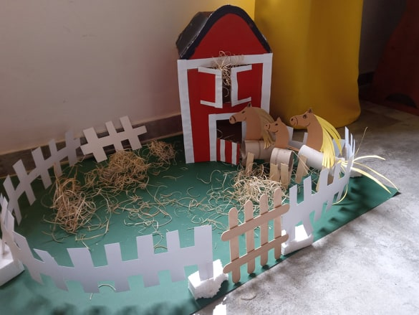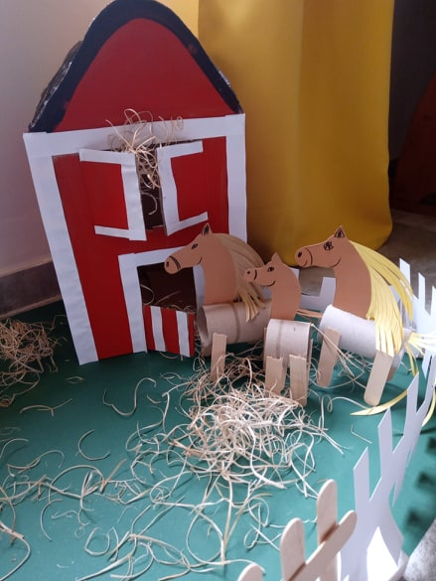

Zadanie 1. „Kaczuszka”
Poruszaj się do piosenki: https://www.youtube.com/watch?v=5R-DhcdBE8U
Zadanie 2. „Młode i ich mamy”
Poproś rodziców, aby pomogli Ci rozciąć ilustracje a następnie przyporządkuj zdjęcia młodych osobników do dorosłych zwierząt. Jak nazywają się młode osobniki?
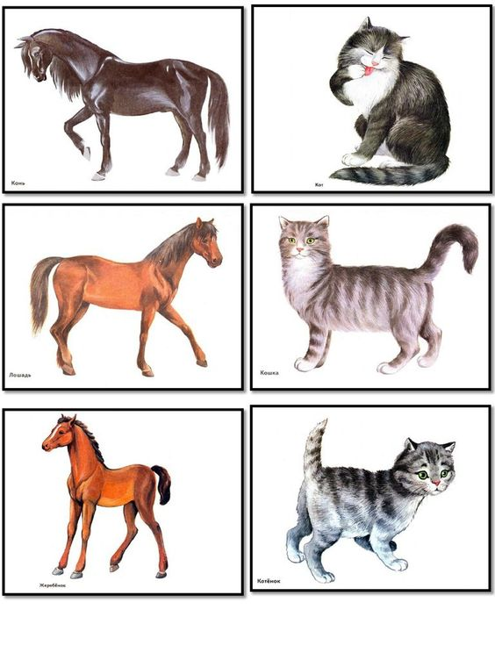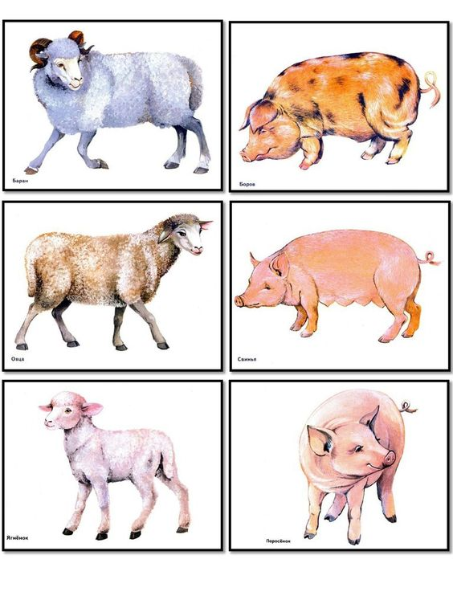
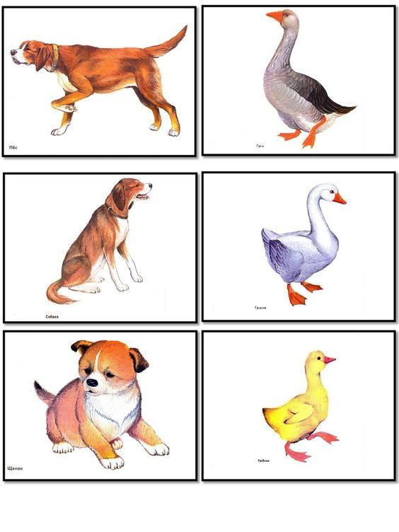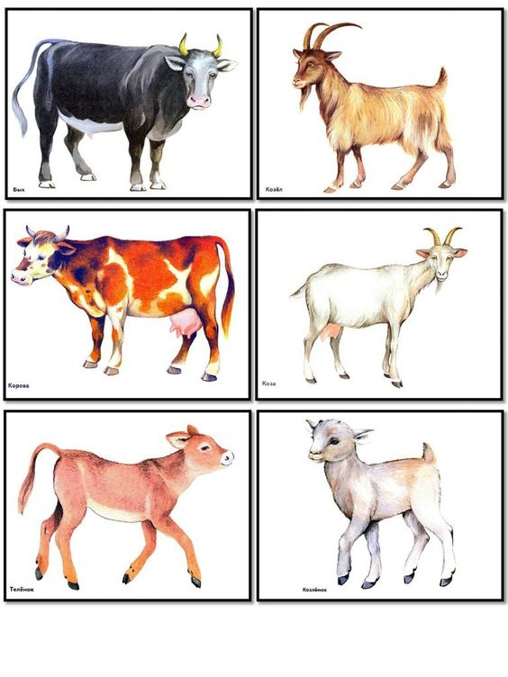
Zadanie 3. „Małe i duże”
Ułóż obrazki z części a następnie je sklej. Co przedstawiają obrazki?
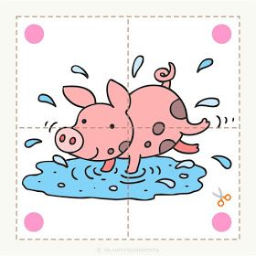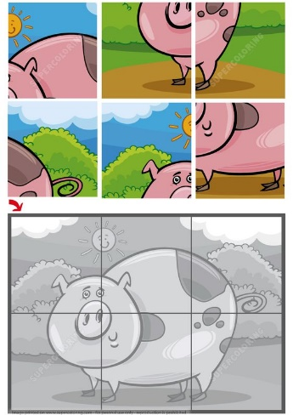

Zadanie 4. Projekt „Wiejska farma” cz.3.
W naszym projekcie wykonaliśmy już: stajnię, podwórko otoczone płotem, umieściliśmy na farmie rodzinę koni. Teraz czas na kolejne zwierzęta…
Zadaniem w trzeciej części projektu jest stworzenie RODZINY ŚWINEK w błotku. POWODZENIA!!
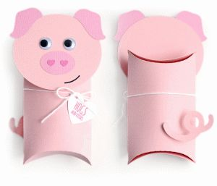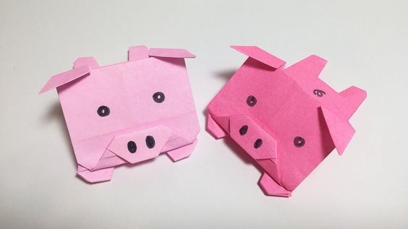
MIŁEGO DNIA!

Źródła: DZIECIAKI W AKCJI, 3-latki, Plan pracy wychowawczo-dydaktycznej; Michalina Latko, Magdalena Pozorska. ©Nowa Era Sp. z o.o., 2019
https://pl.pinterest.com/pin/670895675720810444/
https://pl.pinterest.com/pin/739434832555388039/
https://pl.pinterest.com/pin/820921838311960714/
https://pl.pinterest.com/pin/114560384249561282/
https://pl.pinterest.com/pin/573364596308226731/

